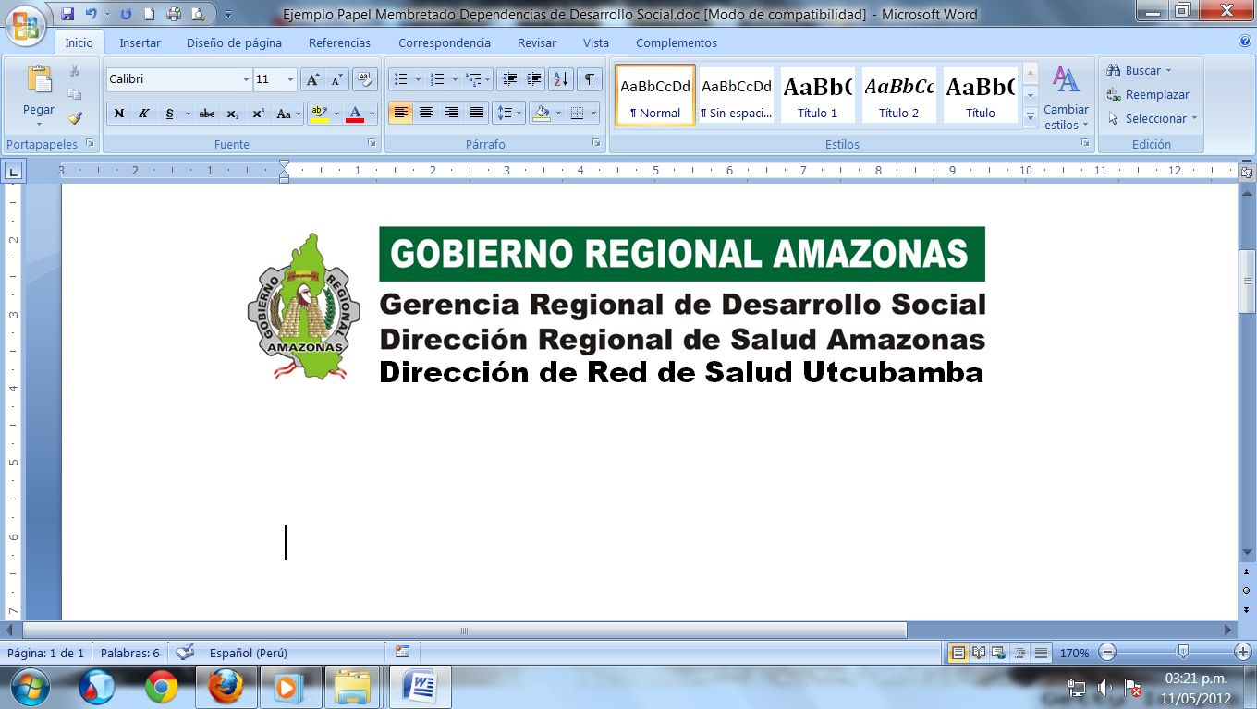

**SOLICITO:** Inscripción a la convocatoria de personal para las actividades del Programa de acompañamiento psicosocial intensivo a niñas, niños y adolescentes en situación de orfandad asociada a la Covid-19.

Yo: ……………………………………………………………………………………………………………………………………………

Identificado con DNI N° ………………………………… de profesión …………………………………………………….

ante usted me presento y expongo:

Que, habiendo tomado conocimiento de que su entidad solicita la Contratación de personal para las actividades del Programa de acompañamiento psicosocial intensivo a niñas, niños y adolescentes en situación de orfandad asociada a la Covid-19, según Decreto Supremo N°033-2021-EF, y cumpliendo con los términos de referencia, solicito a usted mi inscripción como postulante para el puesto de Psicólogo en el Centro de Salud Mental Comunitario de Utcubamba.

Para lo cual adjunto mi CV sustentado con los requisitos según los términos de referencia.

Por lo tanto, solicito aceptar mi solicitud de acuerdo a lo mencionado.

Bagua Grande, ….. de noviembre de 2021

_____________________________________

Firma del solicitante

DNI N°